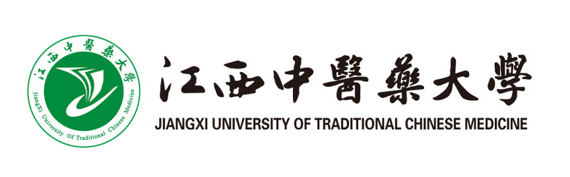
同等学力申请硕士学位人文学院中医翻译学专业
招生简章（学术型硕士学位）

一、院校简介：
江西中医药大学的前身可以追溯到1951年创办的江西药科学校和1953年创办的江西中医进修学校。1959年成立江西中医学院，2013年更名为江西中医药大学。
学院认真贯彻党的教育方针，落实立德树人根本任务，坚持党的全面领导，以高质量的党建引领学院各项事业发展。以“特色立院、人才强院、质量兴院”为战略，明确“传播中医药文化、凸显音乐学、心理学在医疗保健及康复领域作用”的定位，立足培养具有完备的人文、科学与职业素养，知识、能力、素质协调发展的实践型创新型创业型人才。
近年来，在学科建设、人才培养等方面取得良好成绩，办学水平不断提高，服务社会能力也获得较大发展。承担学校中医药相关学术成果、资料的翻译工作。并为中医药相关的国际会议提供翻译服务，先后承担了两届太湖论坛中医药高级别会议和首届世界中医药联合会夏季峰会的同传、交传、笔译工作。同时，面向各级医院、康复机构、社区、中小学校的心理咨询、音乐治疗等服务也获得广泛认可。
为培养更多医学领域人才。江西中医药大学决定面向全国开设中医翻译学专业同等学高层次力申请硕士学位课程研修班。

- 培养目标：
本专业培养能够进行中医药术语的标准化翻译，了解中医药典籍的翻译现状和策略，并能将中医药文化传播到国际舞台。‌

- 报读优势：
【学科发展】近30年来，我国中医术语英译标准化经历了多个阶段，产生了大量与中医术语英译标准相关的词典、教材和代表性论著‌。
【免试入学】学员满足报读条件免试入学，符合报考条件即可报考，先学习后考试；
【申硕仅考2科】全国统考仅考英语1门，60分合格，难度较低；
【考试机会多】学员有5次申硕考试机会，多次机会考大大提升申硕通过率；
【灵活授课】网络授课教学+仅1天面授，方便异地学员报读。
【拓展人脉】不定期举办线上主题讲座、开展小组论坛话题讨论，为学员提供更多的交流机会与人际拓展平台。

- 课程设置：

中医翻译学专业课程设置
公共课 | 中国特色社会主义理论与实践 | 英语
专业课 | 中医经典研究 | 翻译理论与实践
专业课 | 中医术语翻译 | 中医翻译研究方法
选修课 | 语言学 | 中医英语阅读
选修课 | 经典文献翻译赏析 | 创新创业指导

注：具体课程以学校实际安排为准

五、报考条件：
窗体顶端
1、拥护中国共产党的领导，思想政治素质好，遵纪守法，业务能力较强。
2、已获得学士学位，并在获得学士学位后工作三年以上；或无学士学位但已获得硕士或博士学位；或通过教育部留学服务中心认证的国（境）外学士、硕士或博士学位获得者。
3、身体健康，年龄一般不超过45周岁。
窗体底端

六、收费标准：
1、课程学习培养费10000元
2、学位论文答辩费20000元

七、培养方式：
1、学习时间：学制1-1.5年
2、授课方式：网络教学+1天面授

八、报名手续：
1、《江西中医药大学在职人员以研究生毕业同等学力申请硕士学位报名登记表》（须申请者所在单位人事部门加盖公章，招生单位和研究生院盖章由学校统一盖章）
2、同等学力攻读硕士学位统计表
3、有效期内的《教育部学历证书电子注册备案表》
4、《教育部学位认证报告》
5、入学须知
6、身份证、毕业证、学位证原件及复印件一份（毕业证和学位证书复印件上须加盖所在单位人事部门公章）
7、一寸蓝底照片

九、获取证书：
申请人通过我校硕士研究生培养方案规定的课程考试、同等学力人员申请硕士学位外国语水平和学科综合水平全国统一考试等，可申请论文答辩。通过学位论文答辩，符合《中华人民共和国学位条例》和《中华人民共和国学位条例暂行实施办法》的要求、符合《江西中医药大学学位授予工作实施细则》规定，经校学位评定委员会评定，授予硕士学位。

